“益聚福建”第六次活动邀请函
——“银杏伙伴”公益沙龙
亲爱的公益伙伴们：
您好！
非常感谢您对“益聚福建”项目组的参与和支持。“益聚福建”是一个福建省NGO学习支持网络平台，是福建省公益人和公益机构的学习支持性平台，旨在透过多元化的互动、交流、学习和合作，汇聚和整合不同公益资源，促进福建公益氛围改善，提升公益竞争力，以更好的回应多元的社会需求。
马年新春第一次活动，我们很荣幸的与南都公益基金会合作，邀请到6位“银杏伙伴”来厦分享其公益经历，并与各位公益伙伴围绕有关“公益人&公益组织使命”的主题展开互动交流。期待您能够在本次公益沙龙中找到共鸣，让梦想与现实碰撞出别样的火花。
“益聚福建”是福建公益人、公益机构交流和互动的平台，期待您的参与和分享！
活动具体安排如下：
活动主题：公益人&公益组织使命
活动对象：福建省内及周边省份公益组织，以及对此次活动感兴趣的公益伙伴
活动组织方：“益聚福建”项目组
项目资助方：福建省同心慈善基金会
活动协办方：厦门市思明区沁心泉社会工作师事务中心；南都公益基金会
活动时间：2014年2月25日（周二）
活动地点：厦门市思明区厦大北村12号演武之家社区服务中心
（近南普陀寺，钟鼓山隧道口，后附简易地图）
活动邀请嘉宾：南都基金会银杏伙伴：苗世明、司占杰、胡志军、王海、王莹、李兆伟。
（后附嘉宾简介）
活动内容安排：
时间 |  | 活动内容
2月25日 | 8:30-9:00 | 签到
 | 9:00-9:15 | 开场白，介绍嘉宾
 | 9:15-12:00 | 银杏伙伴分享（苗世明、司占杰、胡志军）
 | 13:30-16:45 | 银杏伙伴成长计划项目协调人：汪黎黎  银杏伙伴分享（王 海、王 莹、李兆伟）
 | 16:45-17:00 | 结 语
建议个人自备物品：自带水杯、相机（可选）。
请您以下列其中一种方式，在2014年2月21日（周五）下午5:30之前，给我们发送与会报名的信息：姓名、机构、联系电话、Email。以便工作人员确认人数，做出更为充分的准备，谢谢您的配合！如果是多人来自同一个机构，请将参与人员信息汇总后再发送。
1、发送回执表至：xmngo2012@gmail.com；
2、编辑短信发送至手机号码（赖丽卿）：18359629729；
同时，我们特别欢迎来自企业界、政府部门和媒体的朋友参与我们的活动！欢迎转发。
有任何疑问请及时联系@柳萌：xmngo2012@gmail.com，18959280699。
祝各位新的一年健康平安，工作顺利！
“益聚福建”项目组
福建省同心慈善基金会
南都公益基金会
2014年 2 月 12 日
分享嘉宾简介：
苗世明——上海艺途无障碍工作室创始人、执行长，2011年银杏伙伴
2003年毕业于中央美术学院。2009年在北京策划了798双年展中的WABC项目，以“人人都是艺术家”的理念让艺术家进入社区，对精残人士进行艺术潜能开发，让他们自己成为“艺术家”，并最终在798成功举办了一次别样的展览。同时期开始在社区里给心智障碍人群上艺术课。2010年8月创办无障碍艺途（WABC），突破物质帮扶形式，以文化艺术为媒介提升残障人士的精神生活。机构至今已在上海，北京，成都，杭州等地帮助心智障碍患者和自闭症儿童共800余名，对他们进行艺术潜能和艺术治疗的培训。

司占杰——云南爱真社区康复发展中心创始人、主任，2013年银杏伙伴
云南大学法学院法学学士，美国哥伦比亚大学社会工作硕士。大学期间作法律咨询志愿者的经历让他重新思考自己内心的动力和社会的深层需要，大学毕业后投身一家农村社区发展的NGO。2004年开始与麻风病康复者的群体一起工作，致力通过协助康复者自己组织起来维护自身的价值与尊严，提高社会参与。2011年起创办云南爱真社区康复发展中心，发掘本土资源，推动以社区为基础以残疾人为主体的社区康复的发展。

胡志军——同性恋亲友会执行主任，2013年银杏伙伴
1995年参加工作后自学了英语和新闻传播课程。2003-2008年在智行基金会担任志愿者。2008年6月参与创办同性恋亲友会。2011年5-7月在洛杉矶同志中心实习。2011年8月，放弃生意，开始全职担任同性恋亲友会执行主任。2009年创办新视角媒体报道观察网络，长期关注同志议题在大众媒体上的呈现，为多家媒体撰稿，并开设专栏。

王海——上海爱拍社区公益影像发展中心创始人、执行主任，2012年银杏伙伴
上海大学影视广告专业毕业。曾在新疆当货车司机，因为一句“只有荒凉的沙漠，没有荒凉的人生”，立志改写自己的人生。2001年开始参与公益活动，为国内、国际NGO进行公益影像创作。2007年创办纪录电影传播平台“真实影院”，在社区、工厂进行放映交流活动。2006年加入城市社区参与治理资源平台（CCPG），承担影像创作与项目运作。2009年创办“上海爱拍社区公益影像发展中心”（简称“爱拍影像”）。

王莹——上海手牵手生命关爱发展中心联合创始人、执行主任、理事，2012年银杏伙伴
香港理工大学社会服务管理硕士在读。国家二级心理咨询师，有8年专业设计师从业经验。“5.12地震”后，参加赴川心理援助志愿团。在一线的服务经历给王莹很大的心理冲击，她感到在某个特殊的时刻，仅仅一个“出现”便可以支持到别人。2008年9月与合作伙伴黄卫平共同成立“上海手牵手生命关爱发展中心（简称“手牵手”），致力于推动城市临终关怀服务体系建立，促进公众探索生命、认识死亡，拓宽生命视野。

李兆伟（老树）——青翼社会工作人才服务中心创始人、主任，2011年银杏伙伴
大学时开始创办服务社会工作者的青翼网，毕业后曾从事过“三失”（失学、失业、失管）青少年、吸毒人员社工服务，深刻体会社工服务的专业化能力和水平对社会服务的重要性，遂投身探索推动社会工作专业化发展工作。机构已在上海、深圳、杭州等地设立工作办公室。

厦大北村12号演武之家社区服务中心方位图（图中红点处）
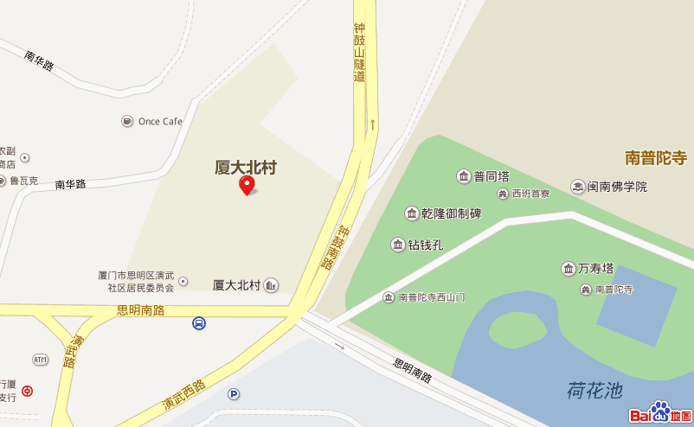

“益聚福建”第六次活动报名回执表

姓名 |  | 性别 |  | 饮食偏好/禁忌
所属机构
专业背景/服务领域
联系方式 | 联系电话
 | E-mail
请填好回执，以【姓名】+【回执】的命名方式，于2月21日之前发送至xmngo2012@gmail.com.

